电面:
1. 写scoreboard，2个agent接进来，一个A一个B，分别会产生事务，顺序不确定，要求，发现一对A和B是想要的，这时候call function check pair. 如果连续收到2个A/2个B则报错，或者收到一个，另一个超过timeout还没到，也报错
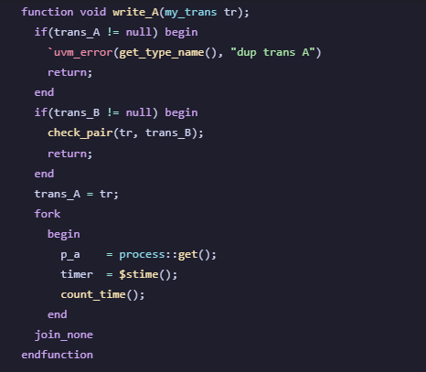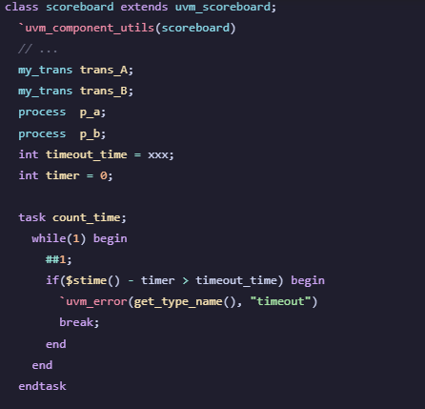
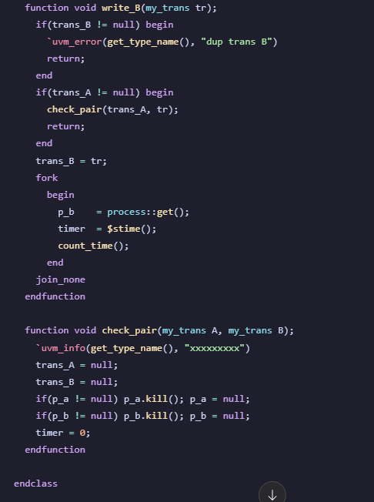

2. setup/hold violation
clk ____|^^^^|_____|^^^^|____|^^^^|____|^^^^|___
D ^^^^^^|____________________________________
Clk周期200ps，D在150ps的时候拉低，第一个上升沿在100ps
Tsetup = 150ps
Thold = 100ps
问是否有任何violation。
答案：发生了hold violation因为后者FF在rising edge开始接受信号，过了仅仅50ps信号D就拉低了.
follow up: 写checker/SVA来检查hold和setup violation:
//setup violation
int time_0 = 0;
always @(posedge clk) begin
if (($stime() – time_0) < T_setup) begin
`uvm_error(get_type_name(), "setup violation")
end
end
always @(D) begin
time_0 = $stime();
end

//hold violation
int time_0 = 0;
always @(posedge clk) begin
time_0 = $stime();
end
always @(D) begin
if($stime() – time_0 < Thold) begin
`uvm_error(get_type_name(), “hold violation”)
end
end

3. constraint
class base;
rand int a;
constraint c {(a >= 0 && a<=99 }|| (a >= 201 && a <= 299);}
endclass

class child extends base;
constraint c_0 {
a >= 100 && a <=199;
}
Endclass

问题随机化child class会怎样？ 会失败，因为两个约束都生效，但是条件互斥。
问假如把child class里面的约束c_0注释掉，如何对a完全随机化，也就是让base class里面的约束不生效？ 用c.constraint_mode(0);

